**OBEC KŘIŽOVATKA**

**Obecně závazná vyhláška**

**obce Křižovatka**

**č. 3/2011**

**kterou se stanovují pravidla pro pohyb psů na veřejném prostranství v obci Křižovatka**

Zastupitelstvo obce Křižovatka se na svém zasedání dne 02.03.2011 usneslo vydat na základě   
ust. § 24 odst. 2 zákona č. 246/1992 Sb., na ochranu zvířat proti týrání, ve znění pozdějších předpisů, a v souladu s ust. § 10 písm. d), § 35 a § 84 odst. 2) písm. h) zákona č. 128/2000 Sb., o obcích (obecní zřízení), ve znění pozdějších předpisů, tuto obecně závaznou vyhlášku:

**Čl. 1**

**Pravidla pro pohyb psů na veřejném prostranství**

1. Stanovují se následující pravidla pro pohyb psů na veřejném prostranství[1]1) v obci:
2. na veřejných prostranstvích v obci, vyznačených v příloze k této obecně závazné vyhlášce je možný pohyb psů pouze na vodítku*.*
3. na veřejných prostranstvích v obci, vyznačených na mapce v příloze k této obecně závazné vyhlášce, se zakazuje výcvik psů
4. Splnění povinností stanovených v odst. 1 zajišťuje fyzická osoba, která má psa   
   na veřejném prostranství pod kontrolou či dohledem[2]2).

**Čl. 2**

**Účinnost**

Tato obecně závazná vyhláška nabývá účinnosti 15. dnem po dni jejího vyhlášení.

##### 

……………. ………………

Jitka Jandová Jan Strachota

místostarostka starosta obce

Vyvěšeno na úřední desce dne: 6.5.2011

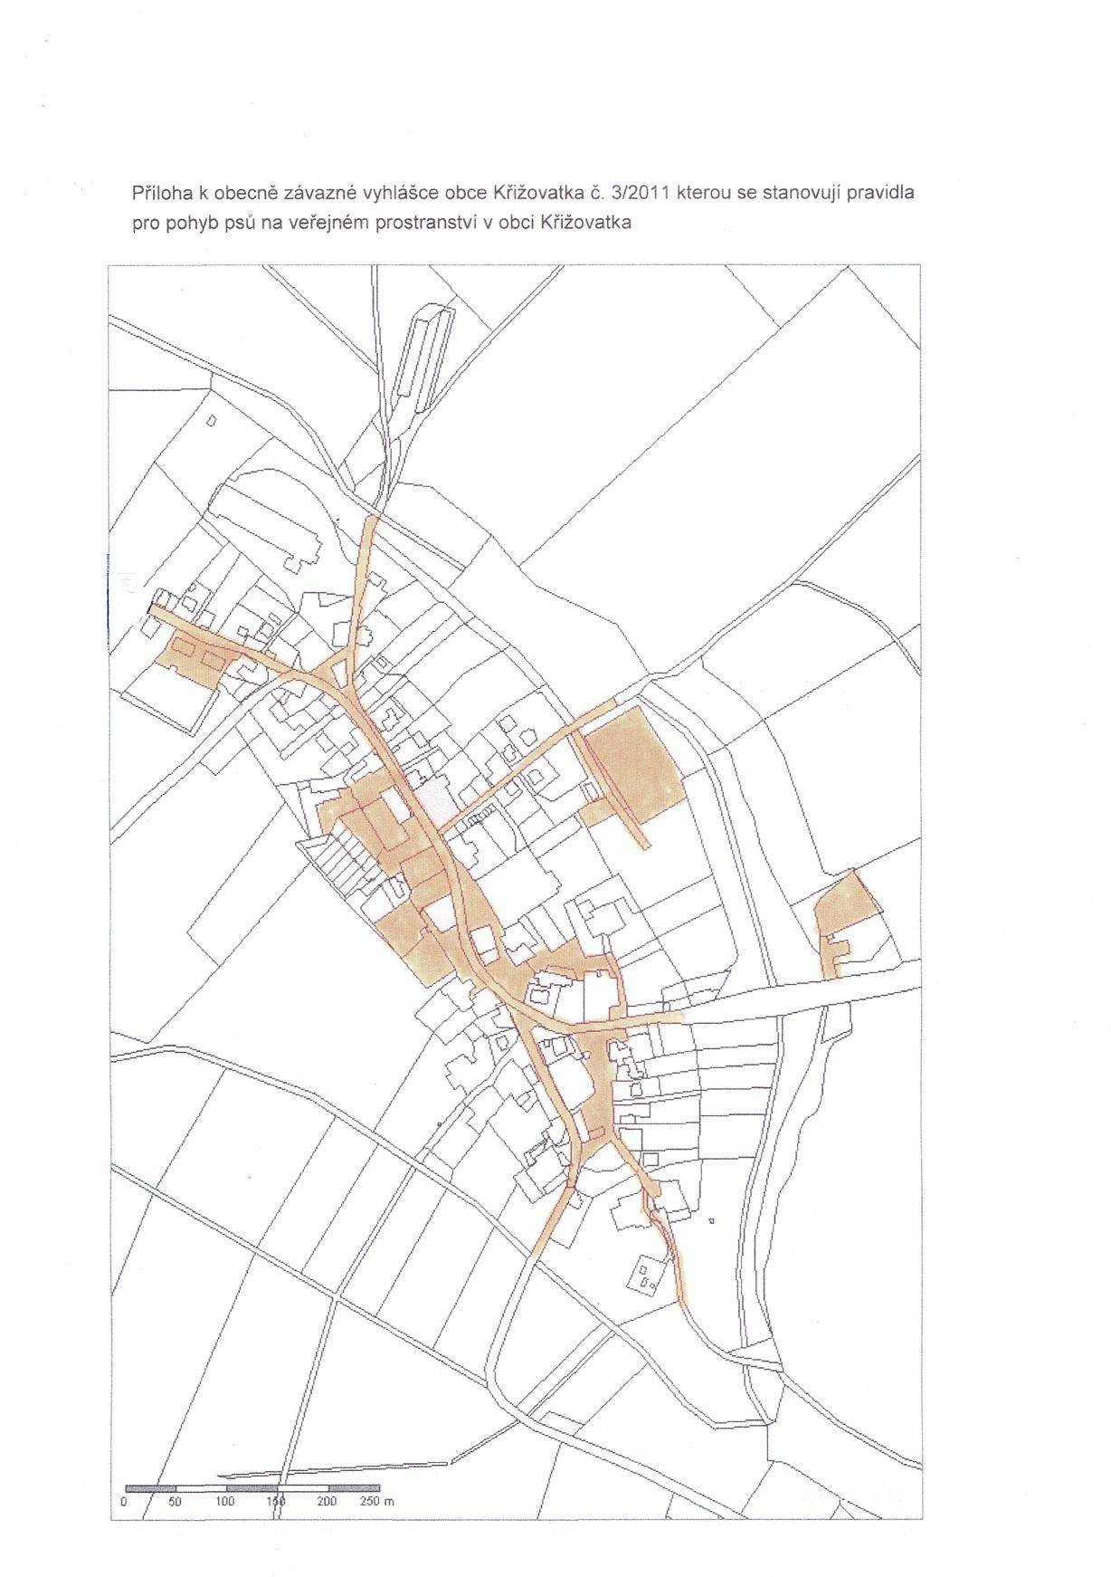

1. 1) § 34 zákona č. 128/2000 Sb., o obcích (obecní zřízení), ve znění pozdějších předpisů.
2. 2) Fyzickou osobou se rozumí např. chovatel psa, jeho vlastník či doprovázející osoba.